Comunicato stampa

Riferimento | STIEBEL ELTRON |  | Data | 14 aprile 2023
Telefono | 056 464 05 00 |  | e-mail | presse@stiebel-eltron.ch

Strategia energetica 2050: come gli svizzeri vogliono raggiungere l’impatto climatico zero

- La protezione del clima deve rimanere alla portata delle famiglie
- Referendum del 18 giugno 2023 sulla legge sulla protezione del clima

Il 77% degli svizzeri ritiene che abbia fondamentale importanza raggiungere l’impatto climatico zero nel Paese entro il 2050. Tuttavia il 75% sostiene che l'attuazione concreta non dovrebbe comportare un aumento dei costi individuali. Questi sono risultati dell’Energie-Trendmonitor 2023: su incarico di STIEBEL ELTRON un istituto di ricerche di mercato ha intervistato 1000 cittadini svizzeri rappresentativi della popolazione.

«I costi della svolta energetica privata non devono gravare solo sui consumatori», afferma Patrick Drack, direttore di STIEBEL ELTRON Svizzera. «Nella nostra inchiesta secondo l'85% degli intervistati le famiglie finanziariamente deboli, per poter agire in modo rispettoso del clima, dovrebbero ricevere un sostegno speciale per i costi della svolta energetica.»

Esigenza fondamentale: sostituzione dei riscaldamenti inquinanti

La legge federale sulla protezione del clima, che sarà sottoposta a referendum il 18 giugno 2023, definisce il quadro di riferimento e prevede misure concrete per raggiungere l’impatto climatico zero nel Paese entro il 2050. Per quanto riguarda i nuclei familiari, la questione centrale è la sostituzione dei dannosi riscaldamenti a olio, gas ed elettricità con tecnologie pulite ed efficienti. L'obiettivo è ridurre drasticamente le emissioni di CO₂ e diventare meno dipendenti dalle importazioni di energia di origine fossile.

Incentivo supplementare per la sostituzione del riscaldamento

A questo scopo sono previsti ulteriori finanziamenti per i prossimi dieci anni: i proprietari di case che sostituiscono i riscaldamenti a olio o a gas con riscaldamenti a legna o pompe di calore o che investono nell'isolamento termico delle loro abitazioni riceveranno complessivamente incentivi per 200 milioni di franchi all'anno. Inoltre il finanziamento attraverso il «Programma edifici», con cui la Confederazione e i Cantoni promuovono gli investimenti privati nelle energie rinnovabili dal 2010, continua a tempo indeterminato.

«Con la tecnologia rinnovabile come la pompa di calore forniamo un importante contributo alla neutralità climatica», sostiene Patrick Drack. Questo sistema trae l'energia necessaria principalmente dall'ambiente - dall'aria, dall’acqua freatica o dalla terra - e la converte in calore sostenibile per il riscaldamento. Per l’azionamento è indispensabile l’elettricità, che secondo l'86% degli intervistati dovrebbe essere più economica.

Informazioni sugli attuali programmi di incentivazione per pompe di calore:
www.stiebel-eltron.ch/sovvenzioni

Su STIEBEL ELTRON

STIEBEL ELTRON è un’azienda a conduzione familiare orientata al futuro e sostenibile, che promuove soluzioni innovative nei settori acqua calda, riscaldamento, aerazione e raffreddamento. Come fornitore di tecnica domestica e di sistema persegue la realizzazione di tecnologia ecologica, efficiente e confortevole. Con circa 5000 collaboratori in tutto il mondo, il gruppo, con sede principale a Holzminden in Germania, sfrutta in modo coerente il proprio know how dalla progettazione del prodotto fino alla fabbricazione. La filiale svizzera Stiebel Eltron AG è uno dei distributori leader di prodotti nel settore energie rinnovabili. Fu fondata nel 1978 ed è da anni una delle società affiliate di maggior successo del gruppo.

Didascalie:

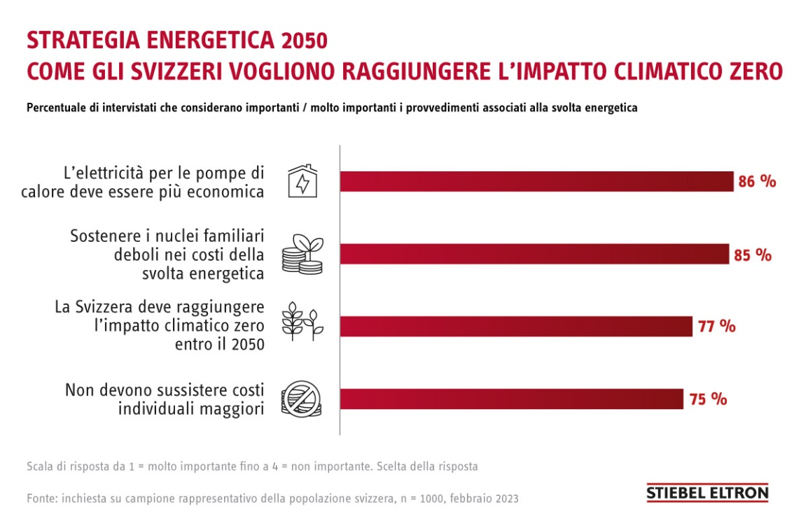
Grafico 1: Come gli svizzeri vogliono raggiungere l’impatto climatico zero

